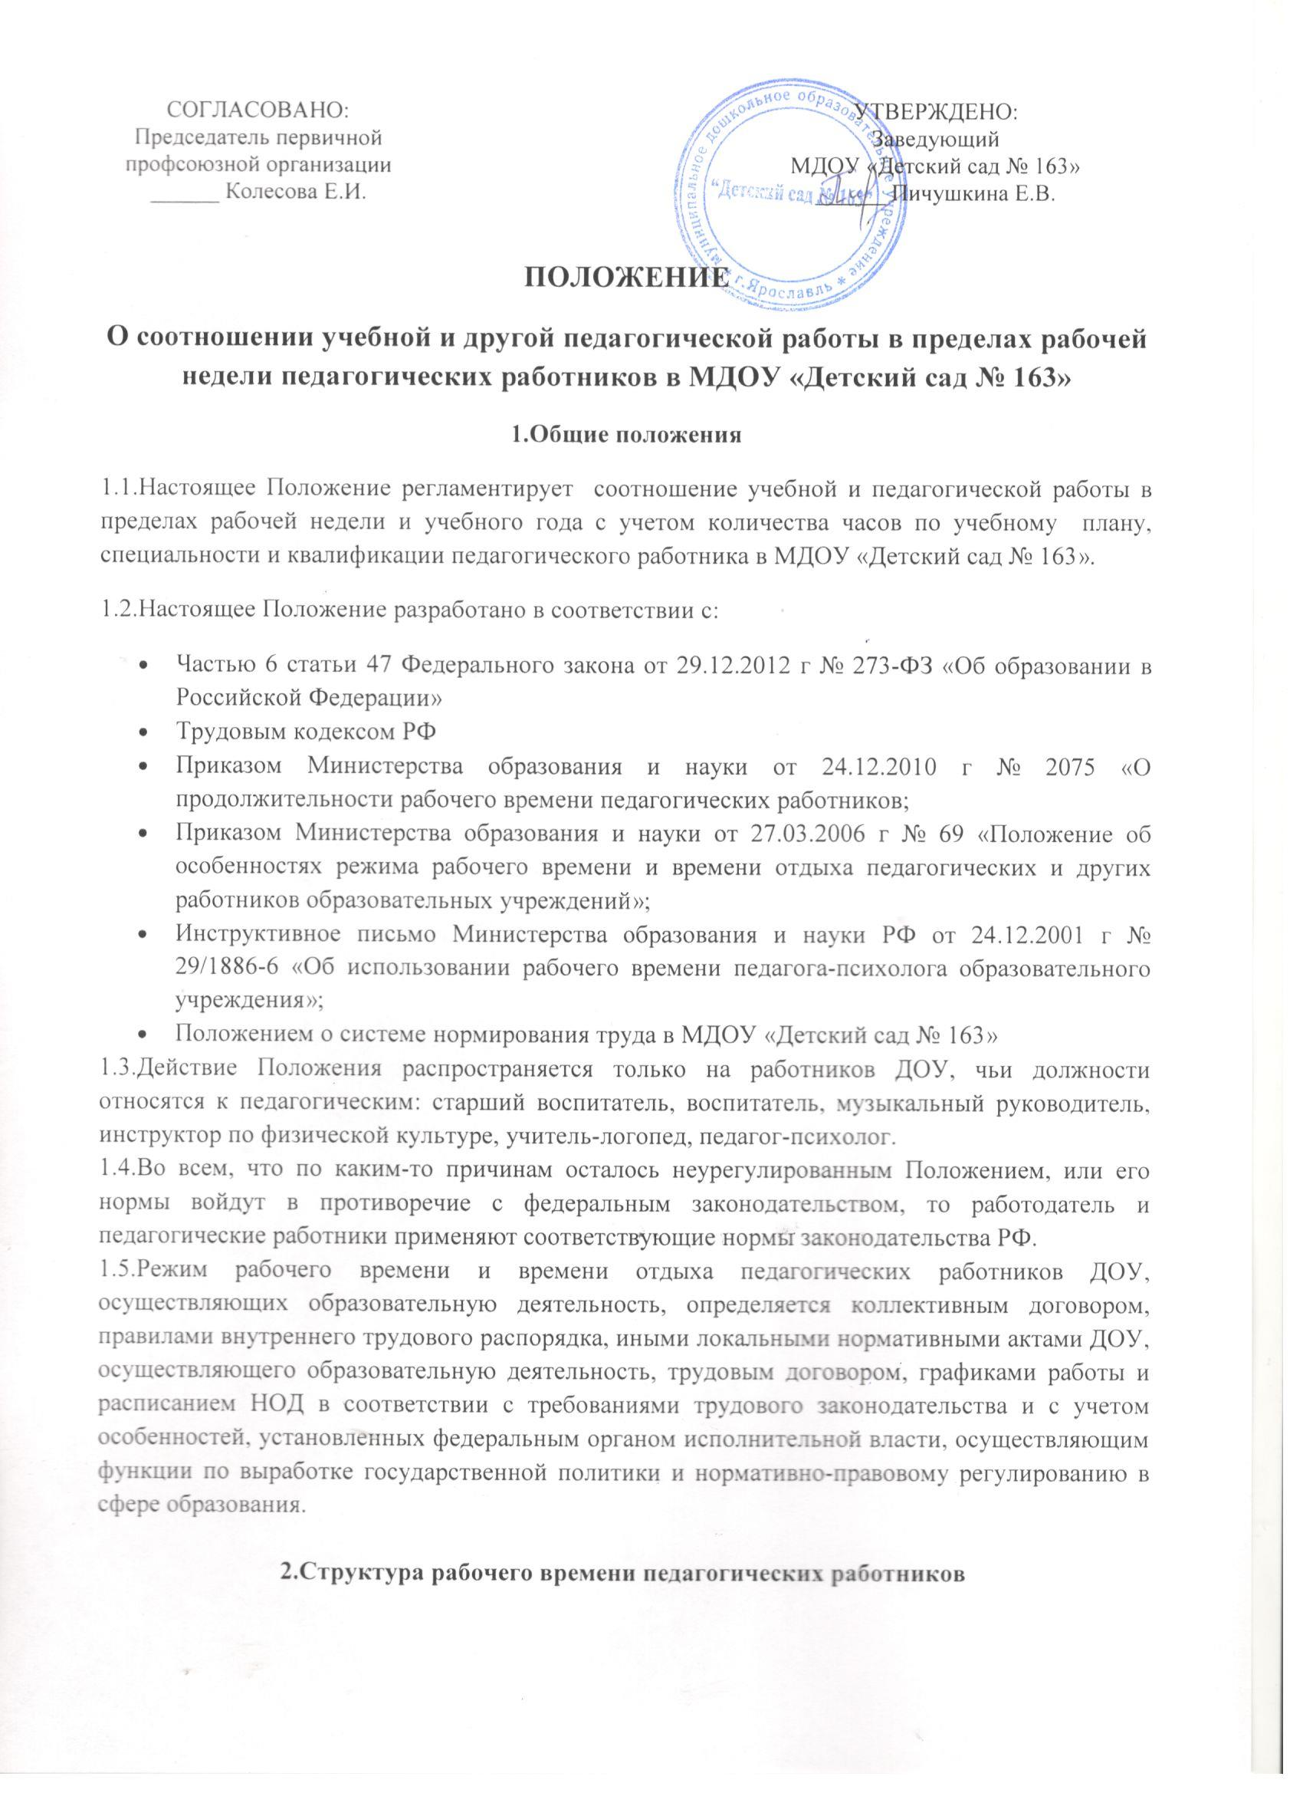
2.1.В рабочее время педагогических работников в зависимости от занимаемой должности включается: учебная (преподавательская) работа, воспитательная работа, индивидуальная работа с воспитанниками, научная/творческая/исследовательская работа, методическая/подготовительная/организационная/диагностическая работа, работа по ведению мониторинга, работа, предусмотренная планами воспитательных, физкультурно-оздоровительных, спортивных, творческих и иных мероприятий, проводимых с воспитанниками, другая педагогическая работа, предусмотренная квалификационными характеристиками по должностям, трудовыми обязанностями и индивидуальным планом.
Конкретные должностные обязанности педагогических работников определяются их трудовыми договорами и должностными инструкциями.
2.2.Продолжительность рабочего времени (норма чсов педагогической работы за ставку заработной платы) для педагогических работников устанавливается исходя из сокращенной продолжительности рабочего времени не более 36 часов в неделю.
Режим 36-часовой рабочей недели воспитателям обеспечивается путем ежедневной работы двух воспитателей в течение 7 часов 12 минут. Для каждого воспитателя по графику.
2.3.Педагогическим работникам в зависимости от должности и специальности, с учетом особенностей их труда устанавливается:
- 36 часов в неделю: воспитателям
- 36 часов в неделю: музыкальному руководителю;
- 18 часов в неделю: учителю-логопеду;
- 18 часов в неделю: инструктору по физической культуре;
- 36 часов в неделю: педагогу-психологу.
2.4.Выполнение педагогической работы регулируется расписанием НОД, составляемой с учетом педагогической целесообразности, соблюдения санитарно-гигиенических норм и рационального использования времени педагога, которое утверждается заведующим ДОУ.
2.5.За педагогическую работу, выполняемую с согласия педагогических работников сверх установленной нормы часов за ставку заработной платы, производится дополнительная оплата соответственной ставке заработной платы в одинарном размере.
2.6.Режим рабочего времени педагогических работников, которым не может быть обеспечена полная учебная нагрузка и гарантируется выплата ставки заработной платы в полном размере в случаях, предусмотренных приказом Министерства образования и науки РФ от 24.12.2010 г № 2075 «О продолжительности рабочего времени (норме часов педагогической работы за ставку заработной платы) педагогических работников», определяется с учетом их догрузки до установленной нормы часов другой педагогической работой.
2.7.Конкретная продолжительность непосредственной образовательной деятельности, а также перерывов между ними предусматривается с учетом действующих санитарно-эпидемиологических правил и нормативов, утвержденных в установленном порядке. Выполнение педагогической работы регулируется расписанием НОД.
2.8.Другая часть педагогической работы, требующая затрат рабочего времени, которое не конкретизировано по количеству часов, вытекает из должностных обязанностей педагогического работника, предусмотренных Уставом, Правилами внутреннего трудового распорядка, тарифно-квалификационными характеристиками, и регулируется графиками и планами работы, и включает:
1) выполнение обязанностей, связанных с участием в работе педагогического, методического советов, с работой по проведению родительских собраний, консультаций, оздоровительных, воспитательных и других мероприятий, предусмотренных образовательной программой .
2) выполнение дополнительно возложенных на педагогических работников обязанностей, непосредственно связанных с образовательным процессом, с соответствующей дополнительной оплатой труда (работа с неблагополучными семьями).
2.9.При составлении графиков работы педагогических работников перерывы в рабочем времени, не связанные с отдыхом и приемом пищи, не допускается, за исключением случаев, предусмотренных настоящим положением.
2.10.При составлении расписаний непосредственной образовательной деятельности, ДОУ обязательно исключить нерациональные затраты времени педагогических работников.
2.11.Периоды времени, в течение которых ДОУ осуществляет свою деятельность, сободные для педагогических работников, ведущих педагогическую работу, от проведения учебных занятий по расписанию, от выполнения иных обязанностей, регулируемыми графиками и планами работы, педагогический работник использует для повышения квалификации, самообразования, научно-методической деятельности, подготовки к занятиям.
2.12.Периоды отмены образовательной деятельности для воспитанников по санитарно-эпидемиологическим, климатическим и другим основаниям являются рабочим временем педагогических и других работников ДОУ. В такие периоды педагогические работники привлекаются к методической, организационной работе на основании приказа заведующего ДОУ.
3.Определение учебной нагрузки педагогическим работникам
3.1.Учебная нагрузка педагогического работника, оговариваемая в трудовом договоре, должна соответствовать требованиям законодательства РФ.
3.2.Объем учебной нагрузки педагогических работников больше или меньше нормы часов за должностной оклад устанавливается только с их письменного согласия.
3.3.чебная нагрузка педагогических работников, находящихся к началу учебного года в отпуске по уходу за ребенком до достижения им возраста 3 лет либо ином отпуске, устанавливается при распределении ее на следующий учебный год на общих основаниях и передается на этот период для выполнения другим педагогическим работникам.
3.4.Тарификация педагогических работников производится 1 раз в год на 1 сентября и при необходимости на 1 января текущего учебного года. При невыполнении по независящим от педагогического работника причинам объема установленной учебной нагрузки, уменьшение заработной платы не производится.
4.Распределение рабочего времени педагогических работников
4.1.Распределение рабочего времени воспитателя:
4.1.1.воспитатель, исполняющий педагогическую работу в пределах рабочей недели на 1 ставку заработной платы, выполняет должностные функции в первую и вторую половину дня.
4.1.2.Во время исполнения должностных обязанностей в первую половину дня он:
- Осуществляет деятельность с воспитанниками в соответствии с календарным и тематическим планированием образовательной деятельности;
- Организует и осуществляет утренний фильтр при приеме воспитанников в учреждение, проводит беседу с родителями (законными представителями) о состоянии здоровья воспитанников;
- Организует и осуществляет индивидуальную работу с воспитанниками;
- Организует трудовые поручения, работу дежурных воспитанников по уголку природы, столовой, при подготовке к занятиям;
- Осуществляет закаливающие процедуры в соответствии с утвержденным видом закаливания для данной возрастной группы с учетом индивидуальных особенностей здоровья детей;
- Обеспечивает организацию и проведение игровой, познавательной, исследовательской оздоровительной деятельности воспитанников, их безопасность;
- Обеспечивает воспитание культурно-гигиенических навыков при приеме пищи воспитанниками в режиме дня;
- Проводит утреннюю гимнастику с элементами дыхательной и артикуляционной гимнастик;
- Обеспечивает выход воспитанников на прогулку в строгом соответствии с режимом дня, утвержденном руководителем ДОУ;
- Организует образовательную деятельность в соответствии с расписанием;
- Обеспечивает спокойный переход воспитанников к дневному сну и порядок в группе.
4.1.3.Во время работы во вторую половину дня воспитатель:
- Обеспечивает условия для полноценного дневного сна воспитанников, охрану сна;
- Участвует в консультациях со специалистами ДОУ по плану взаимодействия;
- Осуществляет работу с документацией группы, разработку конспектов и подготовку к НОД во вторую половину дня или на следующий рабочий день, готовит атрибуты, демонстрационный и раздаточный материал к образовательной деятельности, готовит консультации для родителей;
- Принимает участие в заседаниях педагогического совета ДОУ, семинарах и др.
- Оформляет выставки детских работ, готовит дидактические материалы для совершенствования развивающей предметно-пространственной среды группы и ДОУ;
- Осуществляет закаливающие процедуры в соответствии с учрежденным видом закаливания для данной возрастной группы с учетом индивидуальных особенностей здоровья детей;
- Организует консультативную работу с родителями по индивидуальному развитию ребенка, динамике его развития, организует просветительскую работу;
- Обеспечивает выход воспитанников на вечернюю прогулку в соответствии с режимом дня, обеспечивает их безопасность;
- Организует образовательную деятельность в соответствии с расписанием;
- Обеспечивает воспитание культурно-гигиенических навыков при приеме пищи воспитанниками в режиме дня;
- Обеспечивает индивидуальную работу с воспитанниками по всем направлениям деятельности. в соответствии с календарным планированием;
- Обеспечивает организацию и проведение игровой, познавательной, исследовательской, оздоровительной деятельности с воспитанниками.
4.1.4.Режим работы воспитателя фиксируется в трудовом договоре, при изменении режима работы – в дополнительном соглашении к трудовому договору.
4.2.Распределение рабочего времени педагога-психолога:
4.2.1.В течение своего рабочего дня педагог-психолог может выполнять следующие виды профессиональной деятельности: консультативную, развивающую, коррекционную, диагностико-аналитическую, экспертно-консультационную, учебно-воспитательскую, профилактическую, культурно-просветительскую и организационно-методическую.
4.2.2.Нагрузка педагога-психолога, исходя из 36 часов в неделю, распределяется следующим образом:
- 18 часов в неделю – на индивидуальную и групповую профилактическую, диагностическую, консультативную, коррекционную, развивающую, учебную, просветительскую работу с воспитанниками, на экспертную, консультационную работу с педагогическими работниками и родителями (законными представителями) по вопросам развития, обучения и воспитания детей в ДОУ; на участие в психолого-медико-педагогическом консилиуме ДОУ;
- 18 часов в неделю (остальное время в пределах установленной педагогу-психологу продолжительность рабочего времени) – на подготовку к индивидуальной и групповой работе с воспитанниками; обработку, анализ и обобщение полученных результатов; подготовку к экспертно-консультационной работе с педагогическими работниками и родителями воспитанников; организационно-методическую деятельность (повышение личной профессиональной квалификации, самообразование, участие в методических объединениях практических психологов, заполнение аналитической отчетности и документации;
4.2.3.Выполнение указанной в п.4.2.2. работы педагогом-психологом осуществляется непосредственно ДОУ(при обеспечении администрацией ДОУ необходимых условий работы, с учетом специфики и требований к профессиональной деятельности педагога-психолога).
4.2.4.В случаях отсутствия в ДОУ условий для выполнения указанной в п.4.2.2. работы, ее выполнение может осуществляться за его пределами, что предусматривается распорядительным актом заведующего.
4.2.5.Режим работы педагога-психолога фиксируется в трудовом договоре, при изменении режима работы – в дополнительном соглашении к трудовому договору.
4.3.Распределение рабочего времени учителя-логопеда:
4.3.1.Учитель-логопед, исполняющий педагогическую работу в пределах рабочей недели на 0,5 ставки заработной платы, выполняет свои должностные функции в первую половину дня по графику.
4.3.2.Все рабочее время учитель-логопед работает непосредственно с детьми.
4.3.3. Продолжительность индивидуальных занятий зависит от речевого диагноза, возраста ребенка, индивидуальных особенностей развития ребенка, его психофизического статуса.
4.3.4.Наряду с коррекционными мероприятиями проводит профилактическую работу в ДОУ по предупреждению нарушений речи у детей. Учитель-логопед проводит работу с воспитателями ДОУ по проблеме речевого развития детей дошкольного возраста (консультации, семинары, семинары-практикумы и другие формы и виды работ), с родителями (законными представителями) воспитанников, посещающих его занятия по индивидуальным запросам родителей (законных представителей).
4.3.5.Режим работы учителя-логопеда фиксируется в трудовом договоре, при изменении режима работы – в дополнительном соглашении к трудовому договору.
4.4.Распределение рабочего времени музыкального руководителя:
4.4.1.Музыкальный руководитель, исполняющий педагогическую работу в пределах рабочей недели на 1 ставку заработной платы, выполняет должностные функции в первую и вторую половину дня по графику.
4.4.2.Во время выполнения должностных обязанностей в первую половину дня он:
- Осуществляет музыкальное сопровождение утренних гимнастик групп в соответствии с их расписанием;
- Осуществляет деятельность с воспитанниками в соответствии с календарным и перспективным планированием образовательной деятельности;
- Организует образовательную деятельность в соответствии с расписанием;
- Обеспечивает организацию и проведение музыкальных праздников, развлечений, творческих конкурсов и других мероприятий в тесном взаимодействии с воспитателями и другими специалистами ДОУ;
- Организует и осуществляет индивидуальную работу с воспитанниками;
- Обеспечивает сопровождение детей на культурные мероприятия города.
4.4.3.Во время работы во вторую половину дня музыкальный руководитель:
- Осуществляет работу с документацией, разработку конспектов и подготовку к НОД во второй половине дня или на следующий рабочий день, готовит атрибуты, демонстрационный и раздаточный материал к образовательной деятельности, готовит консультации для педагогов и родителей;
- Организует консультативную работу с родителями по индивидуальному развитию ребенка, динамике его развития, организует просветительскую работу;
- Организует и осуществляет индивидуальную работу с воспитанниками;
- Участвует в консультациях с воспитателями и специалистами ДОУ по плану взаимодействия;
- Оформляет музыкальный зал, готовит дидактические материалы для совершенствования предметно-пространственной среды ДОУ;
- Принимает участие в заседаниях педагогического совета ДОУ, семинарах и тд.
- Обеспечивает организацию и проведение музыкальных праздников, развлечений, творческих конкурсов и иных мероприятий в тесном взаимодействии с воспитателями и специалистами ДОУ;
- Организует образовательную деятельность в соответствии с расписанием.
4.4.4.Режим работы музыкального руководителя фиксируется в трудовом договоре, при изменении режима работы – в дополнительном соглашении к трудовому договору.
4.5.Распределение рабочего времени инструктора по физической культуре:
4.5.1.Инструктор по физической культуре, исполняющий педагогическую работу в пределах рабочей недели на 0,5 ставки заработной платы, выполняет должностные функции:
- Осуществляет деятельность с воспитанниками в соответствии с календарным и перспективным планированием образовательной деятельности;
- Организует образовательную деятельность в соответствии с расписанием физкультурно-оздоровительной образовательной деятельности и учебным планом;
- Обеспечивает организацию и проведение спортивных праздников, развлечений, соревнований и других мероприятий в тесном взаимодействиями с воспитателями и специалистами ДОУ;
- Организует и осуществляет индивидуальную работу с воспитанниками;
- Участвует в консультациях с воспитателями и специалистами ДОУ по плану взаимодействия;
- Принимает участие в заседаниях педагогического совета ДОУ, семинарах и т.п.
- Осуществляет работу с документацией, разработку конспектов и подготовку к НОД, готовит атрибуты, демонстрационный и раздаточный материал к образовательной деятельности.
4.5.2.Режим работы инструктора по физической культуре фиксируется в трудовом договоре, при изменении режима работы – в дополнительном соглашении к трудовому договору.
5.Ответственность педагогических работников.
5.1.Работодатель обязан в соответствии с трудовым законодательством и иными нормативными правовыми актами, содержащими нормы трудового права, соглашениями, локальными нормативными актами, трудовым договором обеспечить соотношение учебной и другой педагогической работы в пределах рабочей недели и учебного года с учетом количества часов по учебному плану, специальности и квалификации педагогического работника.
5.2.Педагогическим работникам ДОУ запрещается изменять по своему усмотрению соотношение учебной и другой педагогической работы, удлинять или сокращать их продолжительность.
5.3.Педагогическе работники несут ответственность за неисполнение или ненадлежащее исполнение возложенных на них обязанностей в порядке и случаях, установленных федеральными законами.
5.4.Нарушения трудовой дисциплины, т.е. не исполнение или ненадлежащее исполнение трудовых функций, карается исполнением дисциплинарного взыскания или иными мерами, предусмотренными законодательством РФ.

